[郴州市第一人民医院乳腺甲状腺外科论文被撤](https://mp.weixin.qq.com/s?__biz=MzkzMTg3NjkyMQ==&mid=2247488085&idx=1&sn=afcc779db688faf1435ba2a9c1bbf899&chksm=c3582a8e105aeffed26453c4f14672ead5139b144ad7fd9b78734570807bda17b3406227da38&scene=126&sessionid=1742663414)

科卫队[科研卫士](javascript:void(0);)2025-03-21 10:23:00中国香港



专注科研诚信，营造良好科研氛围



Science Technology

**1**

**“论文信息”**

2020 年 9 月 24 日，来自郴州市第一人民医院、海南医学院附属海南总医院、郑州大 学第一附属医院等单位的研究人员 Hongbo Qu、Fang Zhu、Huaying Dong 等在 《Frontiers in Oncology》杂志上发表了题为 “Upregulation of CCT-3 Induces Breast Cancer Cell Proliferation Through miR-223 Competition and Wnt/βCatenin Signaling Pathway Activation” 的研究。

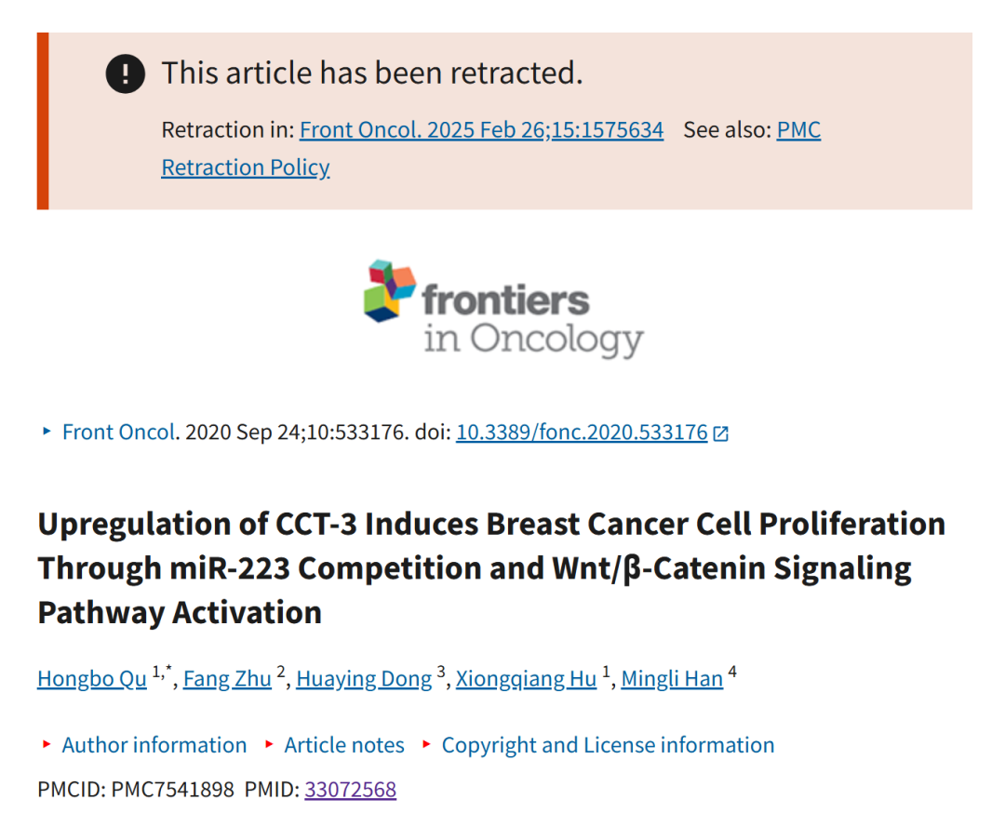

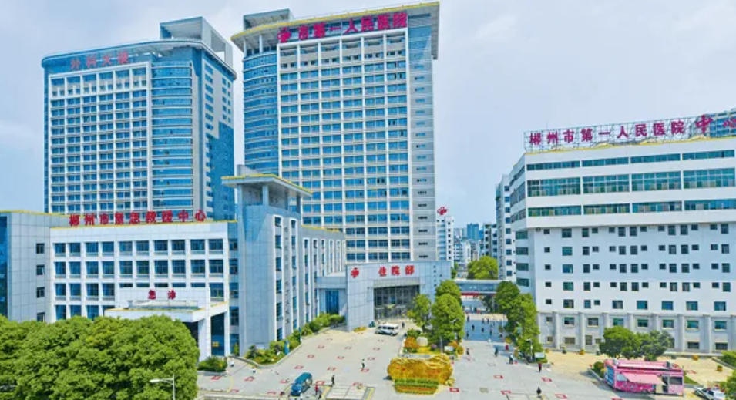

**2**

**“论文质疑”**

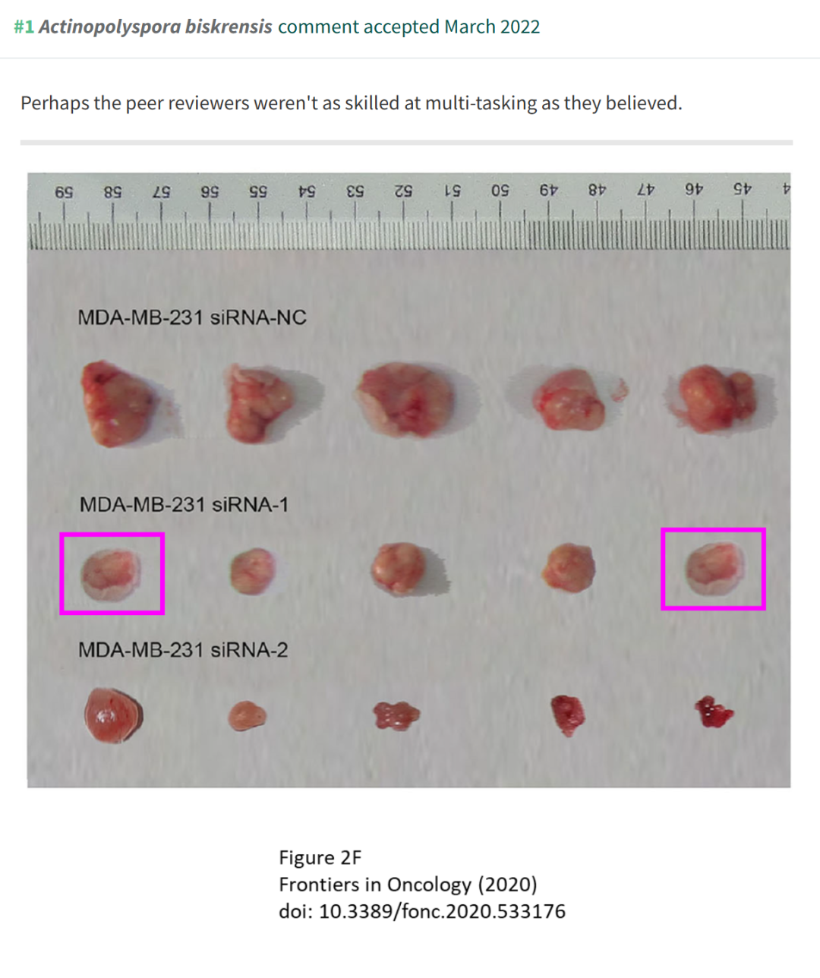



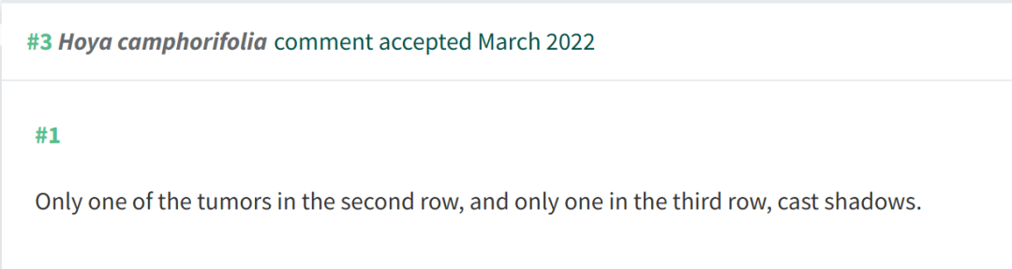

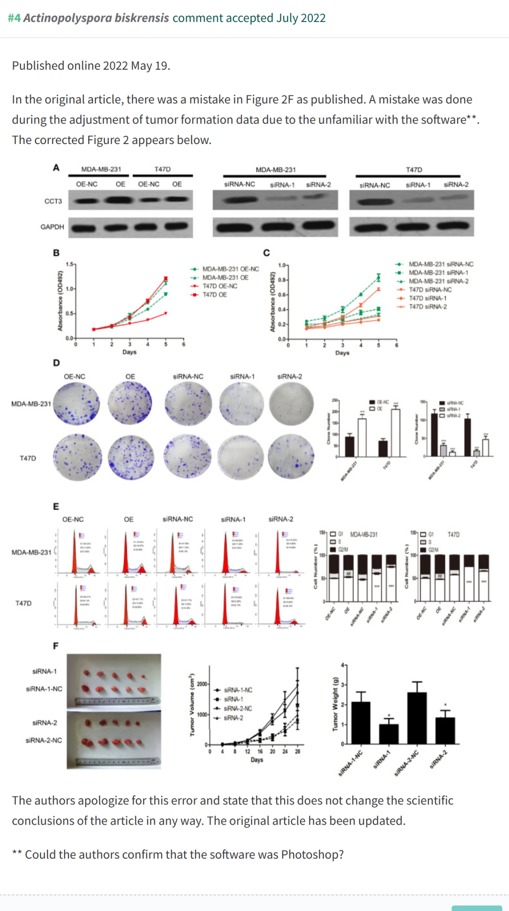

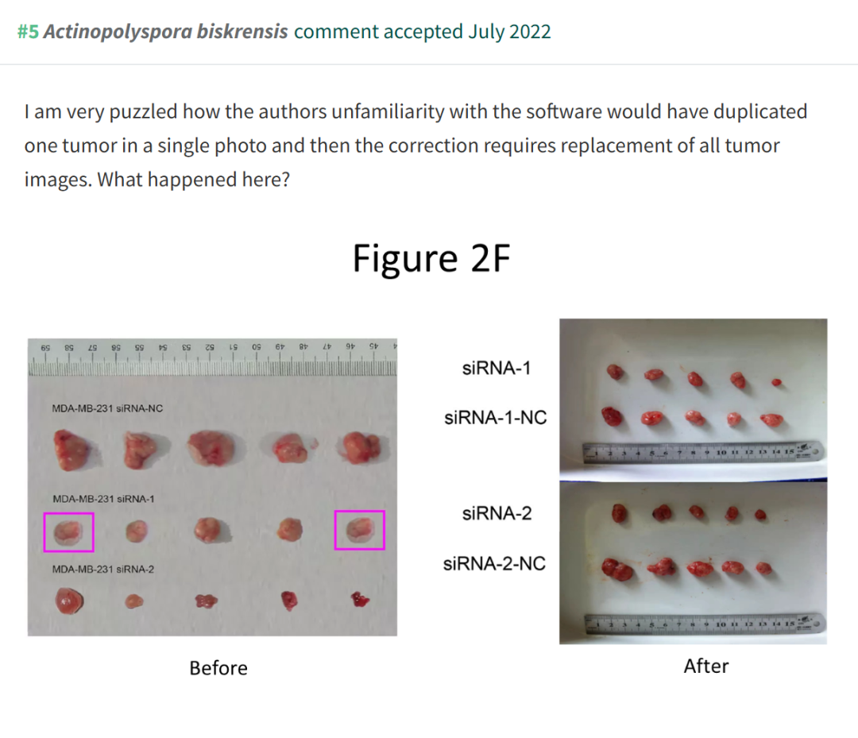

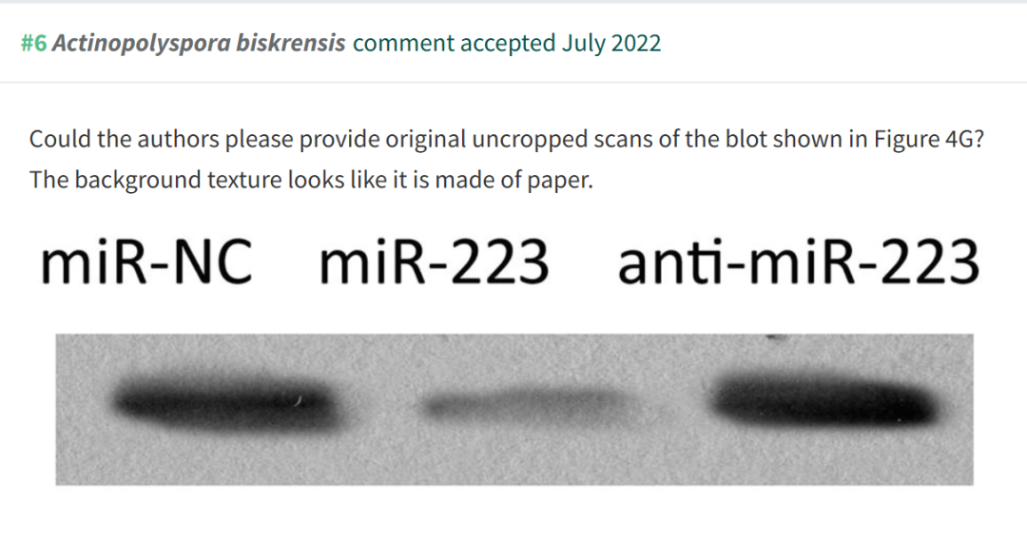



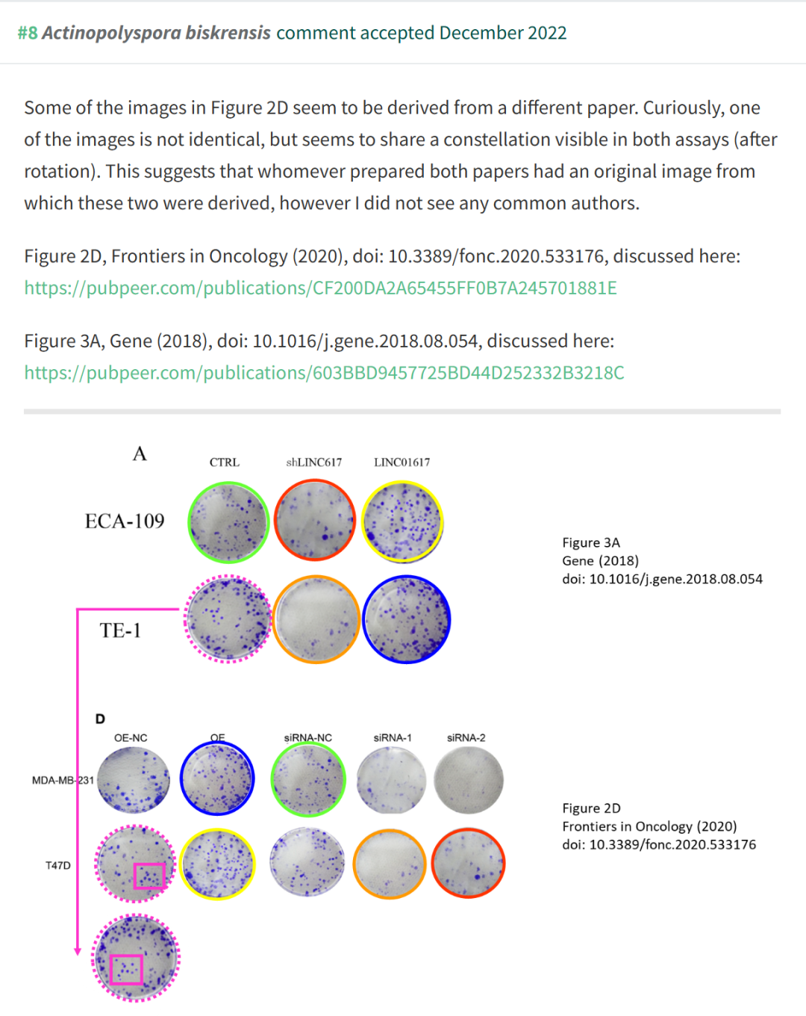

**参考文献：**

https://pubpeer.org/publications/CF200DA2A65455FF0B7A245701881E

声明：质疑信息来源于Pubpeer，提及人名均为音译对于文章内容的真实性、完整性、及时性本公众号不做任何保证或承诺，仅供读者参考









Science Technology



**欢迎关注“科研卫士”公众号**

**扫一扫添加好友**

